一.填空题（本题共22分）
1.一个三角形的两条边长分别为9和2，第三边长为奇数，则第三边长为 .
2.△ABC三边长分别为3、4、5，与其相似的△A′B′C′的最大边长是
10，则△A′B′C′的面积是 .
4.弦AC，BD在圆内相交于E，且，∠BEC=130°，
则∠ACD= .
5.点O是平行四边形ABCD对角线的交点，若平行四边行ABCD的面
积为8cm，则△AOB的面积为 .
6.直角三角形两直角边的长分别为5cm和12cm，则斜边上的中线长为
.
7.梯形上底长为2，中位线长为5，则梯形的下底长为 .
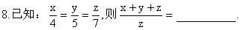
9.如图，分别延长四边形ABCD两组对边交于E、F，若DF=2DA，
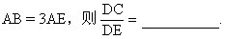
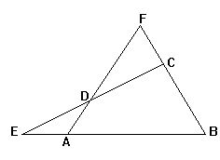
10.在Rt△ABC中，AD是斜边BC上的高，如果BC=a，∠B=30°，
那么AD等于 .
二．选择题（本题共44分，每小题4分）
1.一个角的余角和它的补角互为补角，则这个角是 [ ]
A.30° B.45° C.60° D.75°
2.依次连结等腰梯形的各边中点所得的四边形是 [ ]
A.矩形 B.正方形 C.菱形 D.梯形
3.如图，DF∥EG∥BC,AD=DE=EB,△ABC被分成三部分的
面积之比为 [ ]
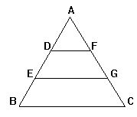
A.1∶2∶3 B.1∶1∶1
C.1∶4∶9 D.1∶3∶5
4.如果两个圆的半径分别为4cm和5cm,圆心距为1cm，那么这两个圆
的位置关系是 [ ]
A.相交 B.内切 C.外切 D.外离
5.已知扇形的圆心角为120°，半径为3cm,那么扇形的面积为[ ]
6.已知Rt△ABC的斜边为10，内切圆的半径为2，则两条直角边的
长为 [ ]
7.和距离为2cm的两条平行线都相切的圆的圆心的轨迹是 [ ]
A.和两条平行线都平行的一条直线。
B.在两条平行线之间且与两平行线都平行的一条直线。
C.和两平行线的距离都等于2cm的一条平行线。
D.和这两条平行线的距离都等于1cm的一条平行线。
8.过圆外一点作圆的割线PBC交圆于点B、C，作圆的切线PM，M
为切点，若PB=2，BC=3，那么PM的长为 [ ]
9.已知：AB∥CD，EF∥CD,且∠ABC=20°，∠CFE=30°,
则∠BCF的度数是 [ ]
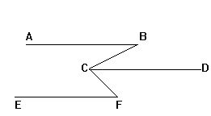
A.160° B.150° C.70° D.50°
10.如图OA=OB，点C在OA上，点D在OB上，OC=OD，AD和
BC相交于E，图中全等三角形共有 [ ]
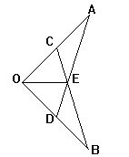
A.2对 B.3对 C.4对 D.5对
11.既是轴对称，又是中心对称的图形是 [ ]
A.等腰三角形 B.等腰梯形
C.平行四边形 D.线段
三.计算题（本题共14分，每小题7分）
第一次在B处望见该船在B的南偏西30°，半小时后，又望见该船
在B的南偏西60°，求该船的速度．
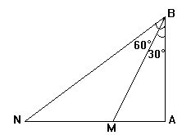
2.已知⊙O的半径是2cm，PAB是⊙O的割线，PB=4cm,PA=3cm,PC
是⊙O的切线，C是切点，CD⊥PO，垂足为D，求CD的长．
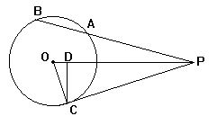
四．证明题（本题共20分，每小题4分）
1.如图，在△ABC中，BF⊥AC,CG⊥AD,F、G是垂足，D、E分
别是BC、FG的中点，求证：DE⊥FG
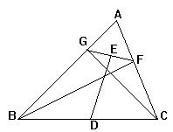
2.如图已知在平行四边形ABCD中，AF=CE，FG⊥AD于G，
EH⊥BC于H，求证：GH与EF互相平分
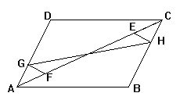
3.如图，AE∥BC,D是BC的中点，ED交AC于Q，ED的延长线交
AB的延长线于P，求证：PD·QE=PE·QD
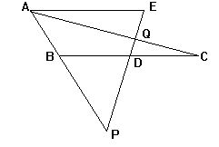
4.如图，在梯形ABCD中，AB∥DC，AD=BC，以AD为直径的圆
O交AB于点E，圆O的切线EF交BC于点F.
求证：（1）∠DEF=∠B;（2）EF⊥BC
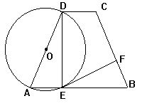
5.如图，⊙O中弦AC，BD交于F，过F点作EF∥AB，交DC延
长线于E，过E点作⊙O切线EG，G为切点，求证：EF=EG
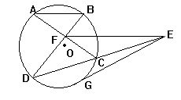
初中几何综合测试题参考答案
一. 填空（本题共22分，每空2分）
1.9
2.24
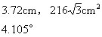
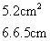
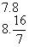
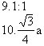
二. 选择题（本题共44分，每小题4分）
1.B 2.C 3.C 4.B 5.A
6.C 7.D 8.C 9.D 10.C
11.D
三.（本题共14分，每小题7分）
解1：
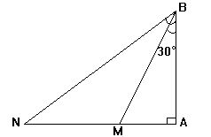
如图：∠ABM=30°，∠ABN=60° ∠A=90°，AB=
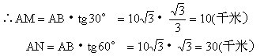
∴MN=20（千米），即轮船半小时航20千米，
∴轮船的速度为40千米/时
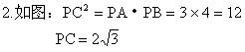
∵PC是⊙O的切线
又∵CD⊥OP
∴Rt△OCD∽Rt△OPC
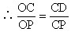
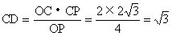
四.证明题（本题共20分，每小题4分）
1.证明：
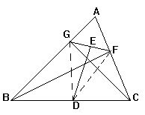
连GD、FD
∵CG⊥AB,BF⊥AC,D是BC中点
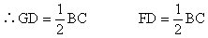
∴GD=FD, △GDF是等腰三角形
又∵E是GF的中点
∴DE⊥GF
2.证明：
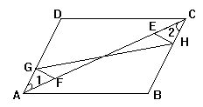
∵四边形ABCD是平行四边形
∴AD∥BC
∠1=∠2
又AF=CE
∠AGF=∠CHE=Rt∠
Rt△AGF≌Rt△CHE
∴EH=FG,又FG⊥AD，EH⊥BC，AD∥BC
∴FG∥EH
∴四边形FHEG是平行四边形，
而GH，EF是该平行四边形的对角线
∴GH与EF互相平分
3.证明：
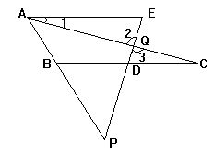
∵AE∥BC
∴∠1=∠C, ∠2=∠3
∴△AQE∽△CQD
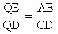
又∵AE∥BC
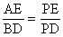
又∵BD=CD
∴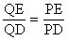
即PD·QE=PE·QD
4.证明：
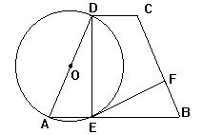
(1)在梯形ABCD中，DC∥AB，AD=BC
∴∠A=∠B
∵EF是⊙O的切线
∴∠DEF=∠A
∴∠DEF=∠B
(2)∵AD是⊙O的直径
∴∠AED=90°，∠DEB=90°
即∠DEF+∠BEF=90°
又∵∠DEF=∠B
∴∠B+∠BEF=90°
∴∠EFB=90°
∴EF⊥BC
5.证明：
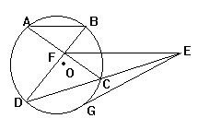
∵EF∥AB
∴∠EFC=∠A
∵∠D=∠A
∴∠EFC=∠D
又∠FEC=∠DEF
∴△EFC∽△EDF
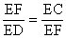
即EF=EC·ED
又∵EG切⊙O于G
∴EG=EC·ED
∴EF=EG
∴EF=EG

